Техника спасения Департамента ГОЧСиПБ: коленчатый автоподъёмник

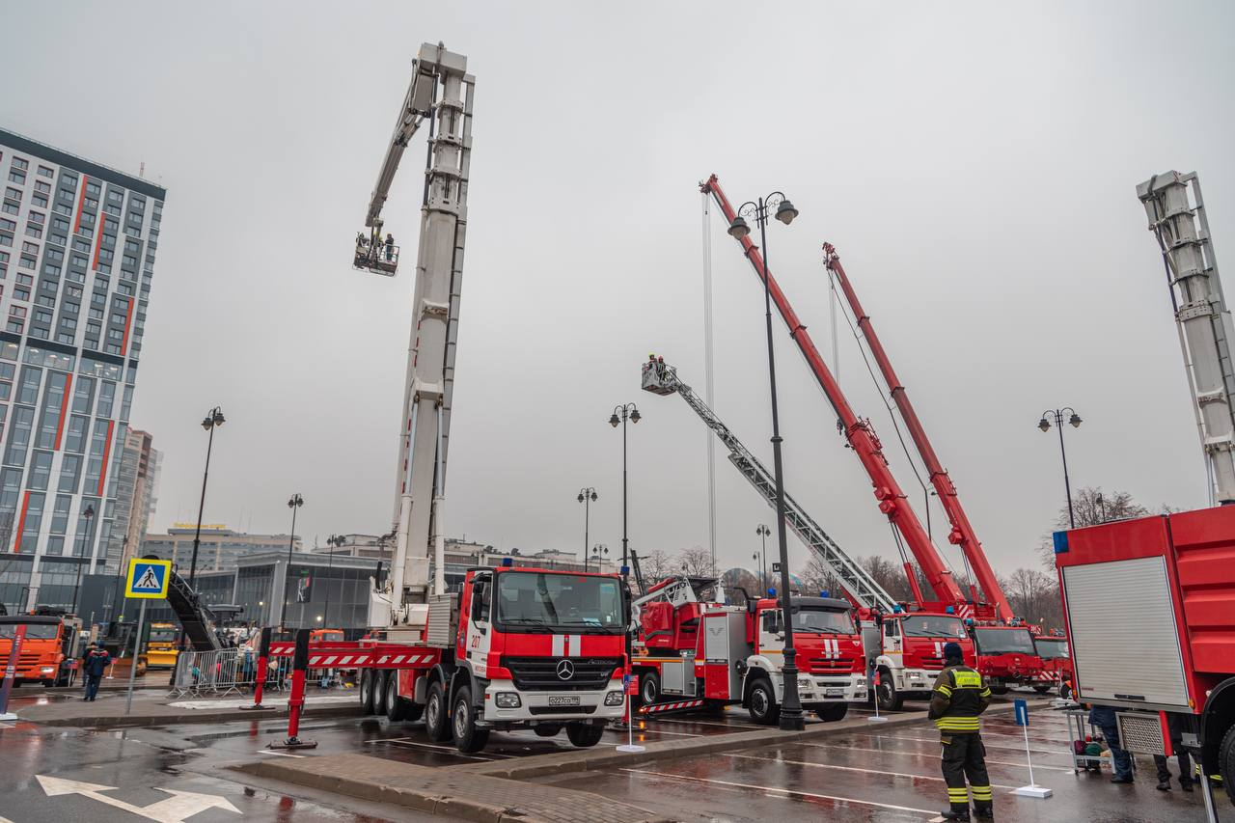

В прошлой статье о пожарной технике, стоящей на вооружении одного из наших подразделений – столичного Пожарно-спасательного центра, мы рассмотрели пожарный телескопический подъёмник. Теперь пришло время поговорить о его «ближайшем родственнике» – коленчатом автоподъёмнике.

Коленчатый автоподъёмник, или АПК, называется так из-за шарнирного соединения его секций. В отличие от телескопического подъёмника, его стрела складывается вдвое, напоминая согнутый сустав. Подъёмник размещается на автомобильном шасси. Во время работы оператор может регулировать длину, положение и наклон каждого колена, а также вращать платформу со стрелой на 360°.

Функции АПК аналогичны тем задачам, которые стоят перед автолестницей и телескопическим подъёмником. Его длинная стрела позволяет доставлять пожарных на самые высокие точки, а также эвакуировать с высоты пострадавших.

В люльке подъёмника можно установить специальные устройства для подачи воды или иных огнетушащих веществ, что позволяет бороться с пожарами и проводить аварийно-спасательные работы на высоте до 90 метров. Но есть и важное отличие – шарнирная конструкция стрелы делает её очень манёвренной, позволяя работать в труднодоступных местах, а также со зданиями со сложной архитектурой.

На вооружении Пожарно-спасательного центра Москвы стоят четыре машины АПК-90. Один образец базируется в ПСО №207, что неудивительно, ведь отряд обеспечивает пожарную безопасность на территории международного делового центра «Москва-Сити».

Ещё три машины находятся в распоряжении отряда специальной пожарной техники.